

恒温恒湿机组（螺杆）
控制器

安
装
使
用
手
册

程序编码：HT13.SC 2016-03-08
请务必仔细阅读此手册内容，并按照说明操作！
如有疑问，请联系：
广州得麦电子科技有限公司
网址：http://www.daimc.tk
邮箱：gzdaimc@163.com

(未经允许以任何形式或手段复制或传播本手册内容均属侵权，必究法律责任。)

目 录
目 录 1
一、安全使用 1
二、产品简介 1
2.1 TP系列真彩触摸屏显示器 1
2.2 ZY100A控制板性能指标 1
三、安装指南 2
3.1 TP系列真彩触摸屏显示器外型尺寸 2
3.2 ZY100A外型尺寸 3
3.3 安装说明 3
四、操作说明 5
4.1开机界面 5
4.2运行主界面 5
4.3用户设置界面 5
4.4输入查询界面 6
4.5输出查询界面 6
4.6温度查询界面 7
4.7曲线查询界面 7
4.8历史记录界面 8
4.9机器设置界面 8
4.10故障查询界面 9
五、用户设置 11
5.1 用户参数设置界面 11
5.2使用设置界面 11
5.3 强制动作设置界面 12
5.4 星期定时设置界面 12
5.5 修改用户密码界面 12
六、厂家设置 14
6.1系统参数初始化 14
6.2系统维护设置 14
6.3系统时钟设置 15
6.4修改厂家密码 15
七、机器设置 17
八、控制逻辑 21
8.1能量调节 21
8.2冷凝风机控制 21
8.3排污阀控制逻辑 21
8.4保护 21
8.5密码管理 21
九、故障表 22
9.1、故障显示 22
9.2、故障处理表 22
9.3、故障可能原因表 23
十、电气接线图 25
11.1电源通讯连接示意图 25
11.2电气连接示意图 26
11.2.1风冷机型电气连接示意图 26
11.2.2水位开关板电气连接示意图 27
十二、安装指南 28
12.1开关量输入 28
12.2开关量（继电器）输出 28
12.3设置地址 28
12.3.1级联通讯口（多块板级联时才需要） 28
12.3.2显示屏（上位机）通讯口（上位机监控时才需要设置） 28
12.4模拟量输入 29
12.5模拟量输出（选接） 30
十一、保留空白 31

一、安全使用
危险！
- 只有专业人员才可以对控制器进行安装、配线及操作、维护。
- 控制器上电前，要定正确接线；
- 控制器上电后，严禁用手触摸控制器带电端子。
- 指定电源为控制器供电，切勿与其它电器共用同一电源，以免导致负荷过大的危险。
- 务必保证控制器可靠接地并经常检查接地是否牢固，接地不当可能导致触电的意外。
- 实施配线或维护前，务必关闭电源。
- 切断电源后的短时间内，不要进行维修操作，切勿触摸内部电路及器件。
警告！
- 控制器通电前，必须确认控制器输入电源电压等级正确。
- 不要将螺丝刀、螺丝等金属物掉入控制器内。
- 不要将控制器安装在阳光照射的地方，不要堵塞控制器的散热孔。
- 弱点线路应与强电线路相互分开，以避免可能引起的干扰。
- 切勿拉扯、扭曲电源线、通讯线以免产生严重故障。
注意！
- 在对控制器进行操作之前，请您仔细阅读本手册。
- 妥善保管好该使用说明书，以便相关人员随时取阅。
- 该控制器是依据工厂应用环境而设计的工业产品。它设计的规范可以保证它能够在的大多数工业环境中稳定工作。它可能不能应用于某些特定的室外环境，如果您需要在室外的特定场合使用时，请务必向你的供应商咨询！
- 控制器的存放、安装应避开强振动、强腐蚀、高粉尘、高温、高湿的环境。
- 应定期检查控制器输入输出接线是否正确及设备其它电线是否老化。
- 切勿使用锋利物来按触摸屏控制器，或在触摸屏上施加过大压力，以免损坏触摸屏。
- 用户如有任何修理的需要，请与厂家联系，切勿自行修理。

提示：

危险！会引起人身伤亡和财产损失的不正确操作与安装。

警告！会引起人身伤害和财产损失的不正确操作与安装。

注意！会影响控制器性能的不正确操作。

二、产品简介
恒湿恒湿机控制器采用分体安装，由TP系列真彩触摸屏显示器和ZY100A控制板两部分组成。显示器采用400MHZ ARM9处理器，支持7寸和10.2寸的真彩屏，可满足几乎所有工业现场应用需求。ZY100A控制板是专门为暖通或中央空调行业应用定制的。两者结合能够满足大多数现在市场上的机组，而且可根据客户机组情况做相应更改，满足不同客户个性化的需求。

2.1 TP系列真彩触摸屏显示器

主要性能指标：
- 采用400MHZ ARM9嵌入式处理器，运算速度更快，功耗更小，性能更稳定，功能强大，远胜于传统的8位单片机。
- 采用26万色TFT真彩液晶，触摸屏采用软硬件优化设计，使得产品在触摸精度和准确度还有画面色彩上都符合机器控制的要求，采用LED背光模组，色彩丰富、寿命长、无需更换LED背光，安全可靠。
- 符合EN50081-2和EN50082-2标准，符合FCC，ClassA，具有很强的抗干扰能力，符合工业环境的电磁兼容要求。

2.2 ZY100A控制板性能指标

主要性能指标：
- 采用ARM Contex M3 内核32位嵌入式处理器，运算速度更快，功耗更小，性能更稳定，功能强大，远胜于传统的8位单片机。
- 采用STM表面贴片工艺，双层PCB设计，抗干扰能力强，所有元件均符合工业级标准。
- 采用快速485通讯技术，采用抗干扰，防高压，雷击的设计，增强了通性的准确性和可靠性，适合远距离通讯，方便控制器的分体式安装。软件协议使用标准Modbus-RTU协议。
- 支持多控制器联控和PC监控。

供电电源 | 两路AC9.8V
功耗 | 5W
开关量输入 | 24路，带光电隔离
温度采集输入 | 9路,测温范围-30℃～120℃，测温精度±0.2℃
标准模拟信号输入 | 4路，可用于检测温度、湿度和压缩机电流，支持4～20mA，0～5V和0～10V三种类型的标准信号。
继电器输出 | 23路,单个继电器负载<900W,电流约4A,同一公共端继电器负载<1KW,电流约5A。
标准模拟信号输出 | 2路，可用于控制冷水阀、热水阀的模拟输出，支持0～5V和0～10V两种类型的标准信号。
通信口 | 2路RS485通讯，一路用于接扩展板，一路用于接人机。
外形尺寸 | 125x300x30(mm)
安装开孔尺寸 | 见ZY100外型尺寸图
工作温度 | -10～65℃
工作环境湿度 | 10～90%RH

三、安装指南
3.1 TP系列真彩触摸屏显示器外型尺寸

型号: TP070(7寸)、TP100（10寸）
分辨率：800*480

产品外观及尺寸（单位：mm）
型号 | A | B | C | D | E | F | G | H | I | J | K
TP070 | 226.5 | 163.4 | 154.8 | 87.8 | 38.4 | 149.4 | 27.9 | 212.2 | 6.0 | 215.0 | 152.0
TP100 | 237.7 | 193.6 | 220.8 | 132.9 | 39.9 | 177.6 | 29.4 | 258.6 | 6.0 | 261.0 | 180.0

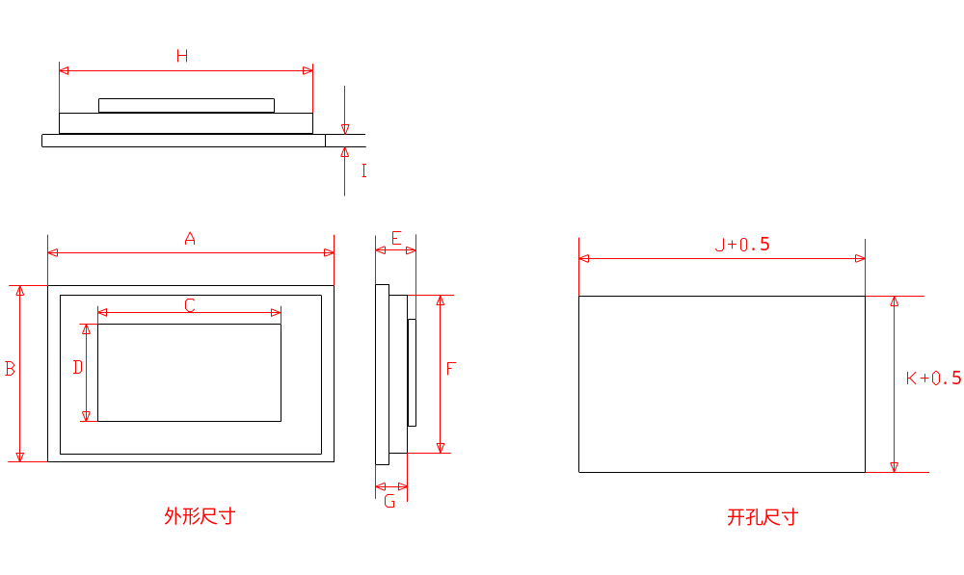

3.2 ZY100A外型尺寸
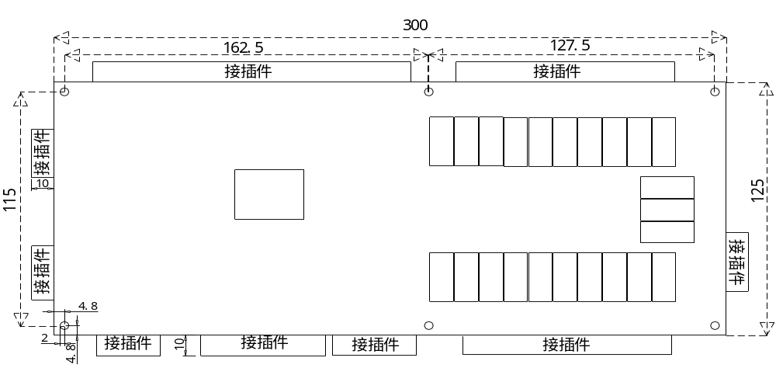
3.3 安装说明
3.3.1、安装指南
请注意在产品附近安装设备时，请确保交流电源线、ZY100A控制板、接触器、继电器和其它类型的电气接口设备与触摸屏显示器背面距离校远。
控制器可以安装在深度超过100毫米的电控柜中，触摸屏推荐您安装在电控柜的前面板上，为了保证不影响您正常地打开电控柜的前面板，请在安装产品的四周保持至少25毫米的空间距离。为了保证您可以顺畅地连接电源和通讯电缆，我们建议您至少采用深度超过100毫米的电控柜。
控制板的安装请使用PCB隔离柱固定在电控柜里，触摸屏放入面板上开好的安装孔中，从面板背面将安装螺钉分别卡入产品外壳周围的4个安装螺钉固定孔，然后逐个锁紧安装螺钉，直到产品牢靠地固定在面板上。
不要过分用力锁紧安装螺钉！为保证符合NEMA-4的密封规范，所有的随产品提供的安装固定螺钉必须使用，并且安装面板的弯曲度不能超过0.010。

注意事项：由于内置了LCD，触摸屏限于室内使用。请确认产品安装正确，并且使用环境符合硬件规范中的限制条件（详情请参考硬件规范说明）。不要使用在有爆炸危险的场合，例如存在易燃气体、蒸汽或者粉尘的地方。不要在温度变化很大或者湿度很大的环境中，这可能会导致设备内部产生冷凝水，从而导致设备的损坏。

3.3.2、电源连接
在安装产品前请确认符合所有当地和国家的电气标准，详情请向当地供应商咨询。
该控制器采用直流电源供电，规定的直流电压是DC12V±15%。这保证了大多数控制器供电系统的兼容性。需要给触摸屏和控制板单独供电，强烈推荐使用优质的开关电源为控制器供电。检查接线正确后才能再次上电。电源电压过高有可能烧毁内部元件，尤其如果接入强电将烧毁设备。直流电源必须与交流主电源正确地隔离。
为了符合ICS安全规范的建议，在使用该控制器的任何控制系统中您必须安装紧急停止开关。
不要让控制器和感性负载共用电源。电源的供应线应尽量短（最长不要超过500米（屏蔽电缆），300米（普通双绞线））。电源电缆建议采用双绞电缆。如果电源电缆会被暴露在闪电和雷击的环境中，请采用适当的避雷措施或安装适当的避雷设备。请务必将交流电源电缆和高能且快速开关的直流电缆远离通讯信号电缆。
连接电源的电缆时，电缆的末端需要采用尾部绝缘的压接端子（建议采用叉形端子）。将产品的电源接线端子的螺丝按逆时针方向松，插入已经压接了端子的电源电缆，然后顺时针拧紧接线端子的螺丝。
产品机柜外壳必须接地，直流的地在产品内部没有连接到实际的大地，为了避免由于虚的点接地造成将外部噪声引入系统，最好不要将直流的地和外壳一起接到大地，但如果必须将电源的地接到星形接地点，则必须保证接地的导体长度尽量短、横截面积尽量大，导体必须能够承受最大的短路电流。接地的导体必须直接连接星形接地点，这可以保证接地导体不会承受其它支路的电流。

这部分介绍了推荐的安装惯例和步骤。虽然没有任何两个应用的情况是相同的，但请在安装时仔细考虑以下的建议。
1、系统的设计者必须了解控制器系统的设备可能会发生的故障而产生不安全的因素，而且操作界面中发生的电气冲突可能导致设备的启动，这将可能导致一定程度的毁坏或者对于操作人员身体的伤害。
2、如果您或者您的公司使用的可编程控制器需要用到操作界面设备，您必须了解潜在的安全风险并采取适当的预防措施。尽管您的详细的设计步骤是依据您的特殊应用而制定，但也需要注意以下有关固体可编程控制设备安装的通用预防事项，这些预防事项符合NEMA ICS3-304控制标准推荐的控制器安装的规范。
3、为保证符合ICS的安全性建议，必须在程序中检查以确保控制着工厂或设备的危险部件的可写寄存器有安全的限制条件，并在超出限制条件时设备会安全的紧急停止，以确保人身的绝对安全。

ICS3-304.81安全性建议：
必须仔细考虑紧急停止功能的作用，它必须独立于可编程控制器之外。在操作人员直接接触的机械部分的位置，例如装载和报载机械工具的位置，或者机械自动运转的地方，必须仔细考虑现场手动装置或其他备用手段的功能，它需要独立于可编程控制器之外，可以启动或者中断系统的自动运行。
如果需要在系统运转的情况下修改程序，必须考虑采用锁或者其它措施来保证只有得到授权的人才能进行必要的修改。
这些建议是防止危险设备故障和由这些故障产生的影响，或者在线修改程序时可能产生疏忽而造成安全威胁时必要的安全防护措施。
ICS 3-304.81安全建议是在国际电气制造业协会（NEMA）的许可下从NEMA ICS 3-304标准中复制而来的。

四、操作说明
4.1开机界面
控制器在上电后约5秒进入开机界面，如已下载厂家的开机界面，则显示厂家开机界面，如没有下载厂家的开机界面，则上电后直接进入运行主界面。

4.2运行主界面
运行主界面如下图所示：
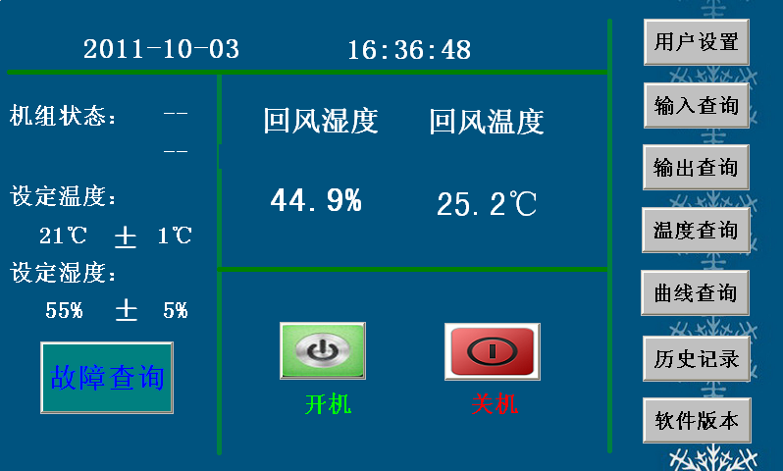
在运行主界面下按[开机]、[关机]键可启停机组。机组状态显示机组当前的状态，当[开机]或[关机]按键有效时，点击按键后，均会弹出确认操作窗口，点击弹出窗口中的[确认]键则确认操作，点击[取消]键则取消操作并关闭弹出窗口。可以避免误操作。
在主界面如上图所示,按绿色开机按钮、红色关机按钮可启停机组。显示机组当前的 “回风湿度”和“回风温度”。

4.3用户设置界面
在运行主界面下按[设置]键，输入正确密码后进入用户设置界面。如下图所示。点击相应的按钮则可进入相应的设置项，详见用户设置。
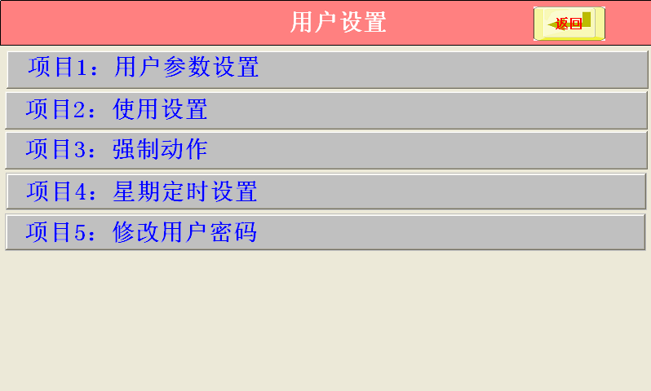
4.4输入查询界面
在机组状态查询界面中，按“输入”键进入开关量输入查询界面，在开关量输入查询界面中显示各后板24路开关量输入的名称及输入状态，如下图所示：
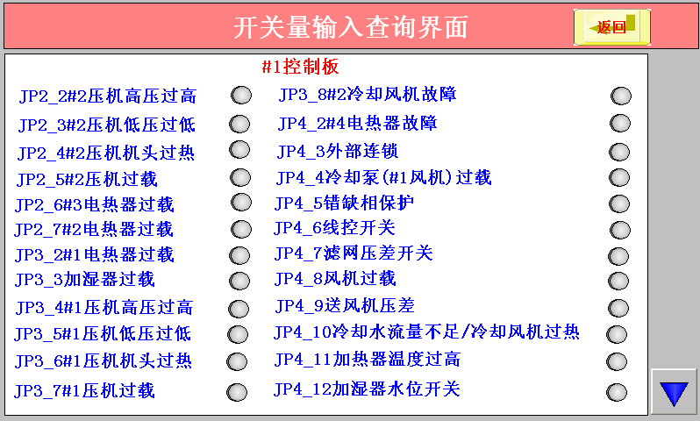
4.5输出查询界面
在机组状态查询界面中，按“输出”键查看后板继电器的输出状态，在输出查询界面中显示各后板20路继电器输出的名称及输出状态，如下图所示：
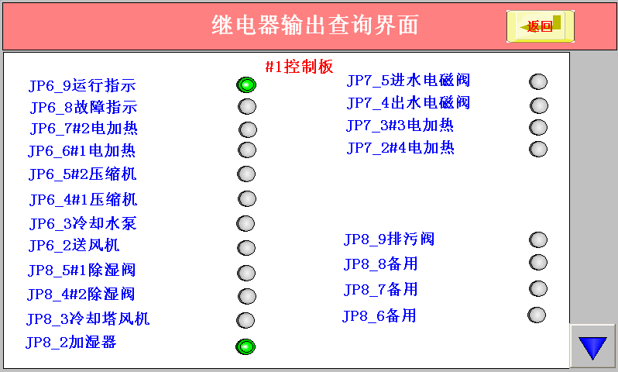
4.6温度查询界面
在运行主界面中，按“温度查询”键进入温度查询界面，在温度查询界面中显示各后板的温度值，如下图所示：
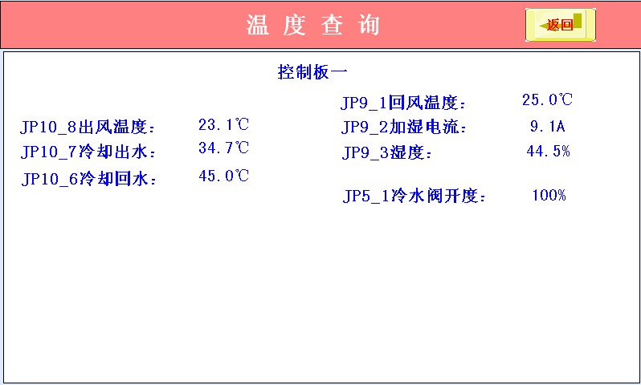

4.7曲线查询界面
在运行主界面中，按“曲线查询”键进入曲线查询界面，在曲线查询界面中显示温湿度的变化过程，如下图所示：
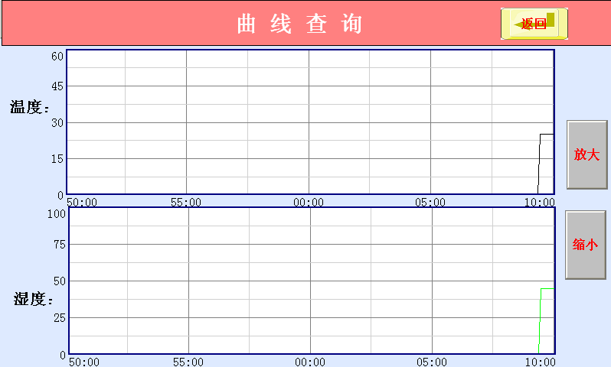

4.8历史记录界面

在运行主运行界面，按“历史记录”键后进入历史记录查询界面，如图所示。在历史查询界面，可查询机组故障发生的时间和日期及故障名称。
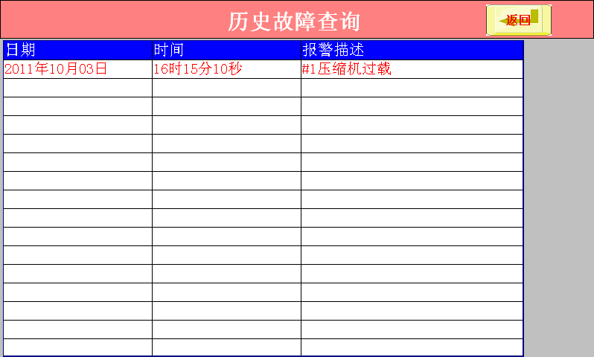

4.9机器设置界面
在运行主界面点击右上角隐藏按钮，然后在3秒内点击左上角的隐藏按钮，便可弹出输入密码键盘，输入正确密码后进入机器设置界面如下图所示。只有空调厂家和调试人员才有权限进行操作。
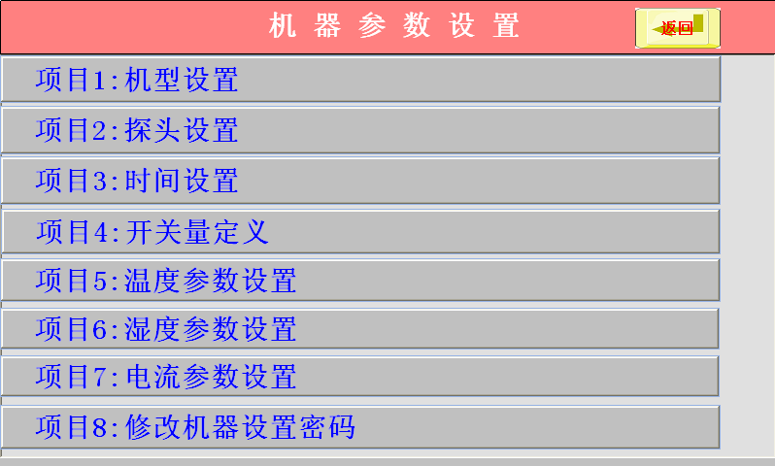

进入各设置项目后，对于显示字符串参数的项目，按界面中的按钮修改。如机型参数设置中的“温控选择”设置项为“回水”，按按钮修改设置项。对于显示数字的参数项目，按界面中的设置项弹出数字框对参数进行修改，如下图所示：
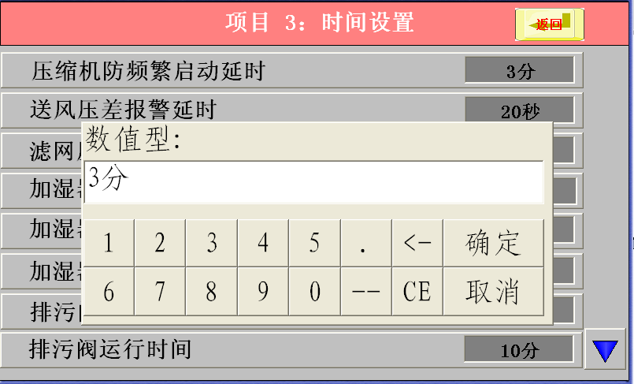

4.10故障查询界面
在运行主界面按“故障查询”键后进入故障查询界面，如图所示。当机组出现故障时，主界面“故障查询”按键闪烁并报警，在故障查询界面按“消音”键停止报警，故障排除后按“复位”键复位故障。
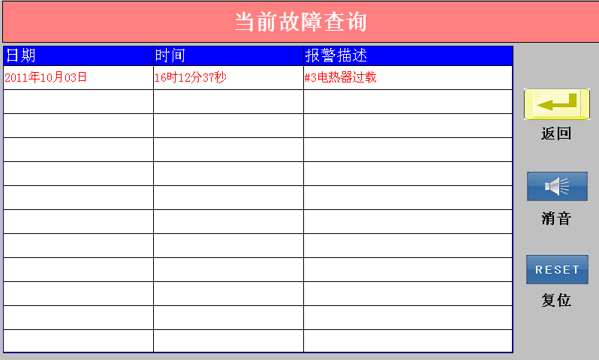

五、用户设置
5.1 用户参数设置界面
在运行主界面下按[设置]键，输入正确密码进入用户设置菜单。空调厂、调试人员和用户都有权设置所有参数。普通用户可以使用空调厂商提供的默认参数，不必进行设置。
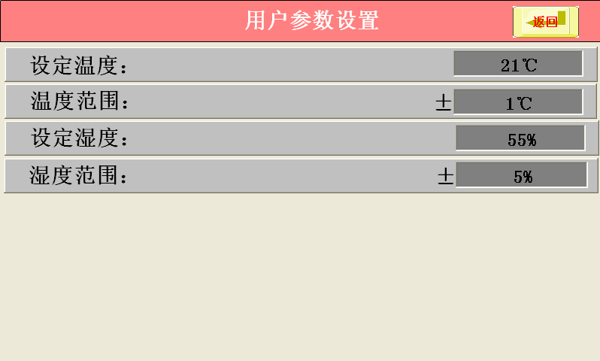

设置项 | 设置内容 | 说明
设置温度: | 21℃ | 设定控制的温度
温度范围: | 12℃ | 设定控制的温度的偏差值
设定湿度: | 55% | 设定控制的湿度
湿度范围: | 5% | 设定控制的湿度的偏差值
5.2使用设置界面
在用户设置界面下按“使用设置”项目进入使用设置界面，当某台压缩机
设置成“禁用”时，禁止启动此压缩机，如果压缩机在运行，则急停该压缩机。默认值为“使用”。
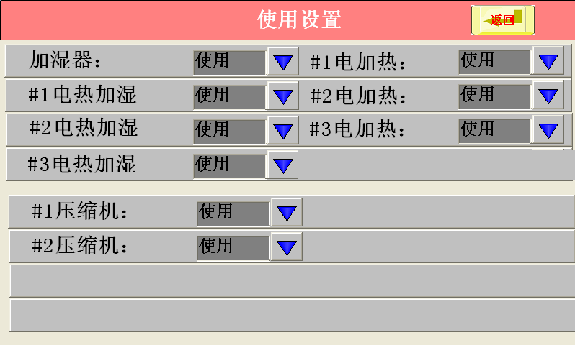

5.3 强制动作设置界面
在用户设置界面下按“强作动作”项目进入强制动作操作界面，可强制打开排水阀、井水阀、风机和水泵。
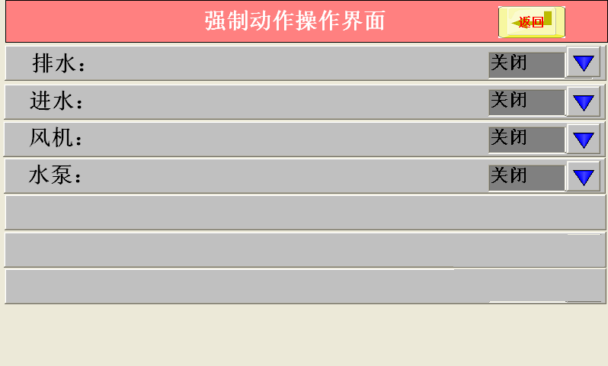
5.4 星期定时设置界面
在用户设置界面下按“星期定时设置”项目进入星期定时设置界面，每周每天可设置一次定时开停机时间，当设定的开机时间或关机时间不为零并且星期定时设置成“使用”时，机组将按星期定时启停机组。

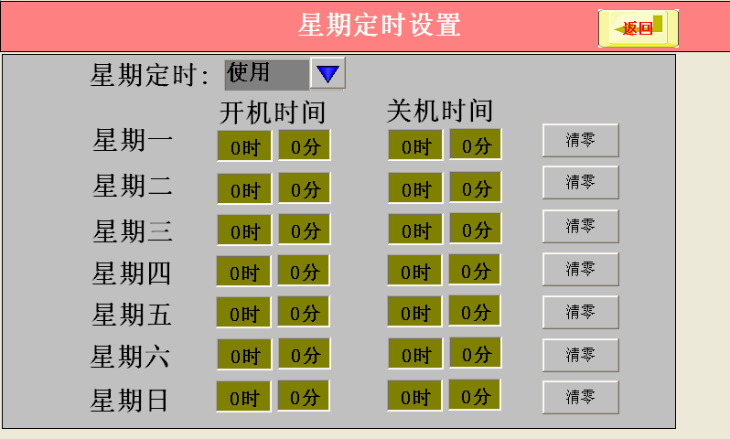

5.5 修改用户密码界面
先后输入两次新密码即完成用户密码的修改。
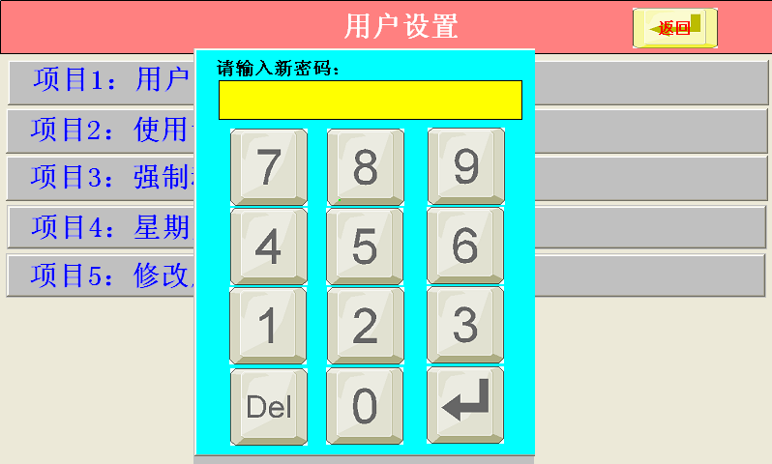

六、厂家设置
在软件版本界面中按触摸屏左上方位置，点击窗口中的密码框，输入正确的厂商密码后进入厂家设置菜单页面，如下图所示。只有空调厂家才有权设置所有参数。厂家设置包括：系统参数初始化、系统维护设置，系统时钟设置和修改厂家密码。
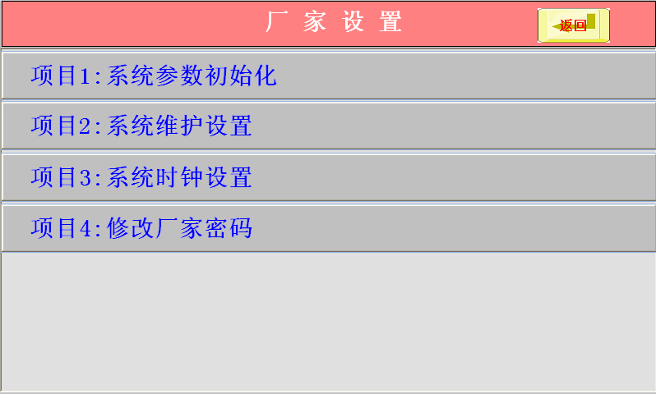
6.1系统参数初始化
在厂家设置界面下按“系统参数初始化”项目进入系统参数初始化，如下图所示，系统参数初始化把所有的参数初始化成默认值。初始化的内容包括初始化厂家参数、初始化机器参数、初始化用户参数、和初始化使用设置；

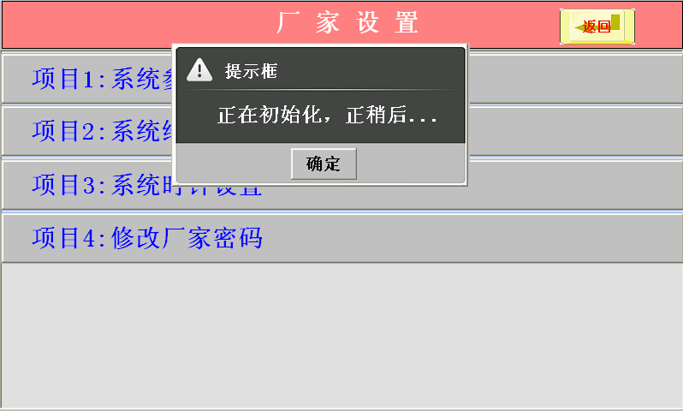

6.2系统维护设置
系统维护设置可用于定期维护或检修机组，也可以用于催款。可以设置3次系统维护时间，设置好系统维护时间和密码后，每期系统维护都可以设置独立的维护日期和维护密码，时间到达设定的系统维护时间，机组将自动停机，等待机组检修完成后，输入上次设置的维修密码，机组可恢复使用。
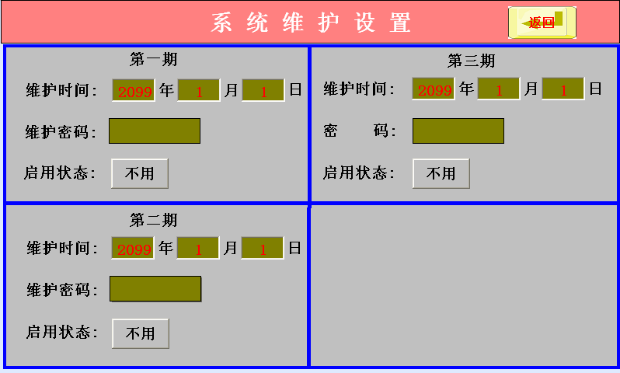

6.3系统时钟设置
在厂家设置界面下按“系统时钟设置”项目弹出系统时钟设置输入框，输入需要修改的系统时间和日期，按确定即可完成修改。
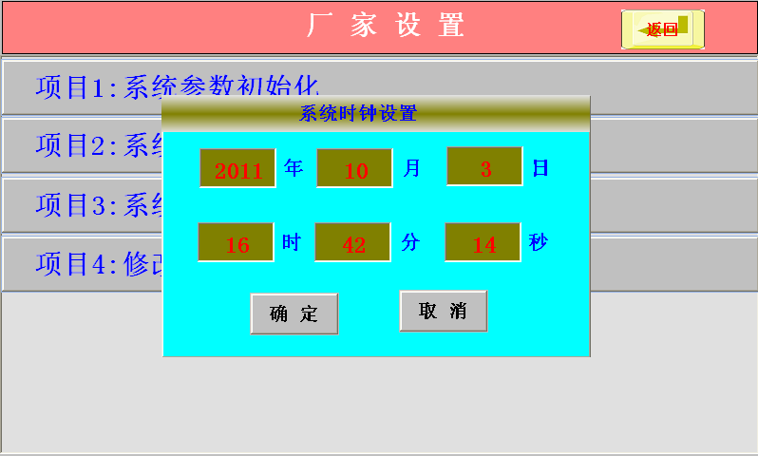
6.4修改厂家密码
在厂家设置界面下按“修改厂家密码”项目弹出密码输入框，输入两次新密码即完成厂家密码的修改。
注：厂家密码注意保管，以避免他人随意修改。

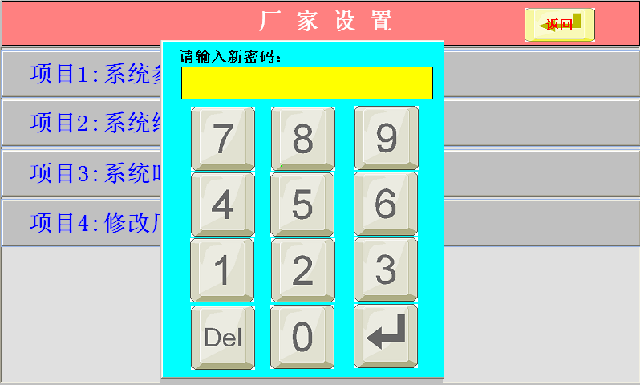

七、机器设置
在运行主界面按左上角3秒钟输入正确密码后进入“机器设置”，只有空调厂家和调试人员才有权限进行所有操作，不同机型有不同的设置参数，参数的设置范围和默认值也略有不同。以下列出两种机型的参数和缺省值，有打“/”符号表示该机型没有此参数。
- 项目 1：机型设置
设置项 | 默认值 | 范围 | 说明
控制算法 | 经验算法 |  | 见注释5
压缩机数量 | 2 | 1～2 | 系统压机个数
冷却类型 | 水冷 |  | 或“风冷”
加湿器类型 | 电极加湿 |  | 或“湿膜加湿”或“电热加湿”
电热加湿个数 | 3 | 1～3 | 仅在加湿器类型为电热加湿时有效。
排污阀类型 | 固定排污 |  | 或自动排污
电热器个数 | 三段三级 | 1～4 | 最大四段四级，最小二段二级。
线控开关类型 | 脉冲 |  | 或“脉冲”，用于远程开停机组。见注释1
使用温度变送器否 | 不用 |  | 见注释2
温度变送器输出类型 | 0-5V |  | 如果使用温度变送器，设置其类型
湿度变送器类型 | 0-5V |  | 或“4-20mA”、或“0-10V”
电流传感器类型 | 0-5V |  | 或“4-20mA”、或“0-10V”
除湿阀控制 | 常开 |  | 见注释4
掉电记忆开关机 | 不用 |  | 见注释3
手动开制冷阀 | 0%
手动开制热阀 | 0%
手动开加湿阀 | 0% |  | 不使用“变频风机”时才作为加湿阀输出
冷水阀输出电压系数 | 1.0 |  | 如设为0-10v，实际需要0～8V时，此值可设为0.8
热水阀输出电压系数 | 1.0
设定季节 | 0 |  | 0：不用  1：夏季  2：冬季  不用时，冷热水分别两路输出；使用时冷热水都从冷水阀输出，夏季是冷水，冬季是热水。
从机设备地址 | 0 |  | 0～255
JP5-2设置 | 送风机 |  | 设为“送风机”时输出风速信号，  设为“加湿器”时输出加湿量信号
风机最大设计转速 | 1500rpm | 0～3000 | 与选用风机类型相关，按风机规格书设置
风机最大运行转速 | 1500rpm | 0～3000 | 运行中的最大转速，≤设计转速
风机最小运行转速 | 300rpm | 0～3000
电热补偿风速 | 500rpm | 0～3000 | 有电加热开启时，在原有风速上+该设定值
使用风速反馈 | 不用 |  | 使用时，如果反馈风速与给定风速相差超过20%，则报警“风机失速”
内盘温度保护 | -2.0 | -20.0～20.0 | 当内盘温度小于设定值时，风机强制高速运行
注释：
1、用于远程开停机组。设为“拨动”时，根据【线控开关】设定为“常开”，线控开关打在闭合，启动机组，打在断开，停止机组；设为“常闭”时，正好相反。设为“脉冲”时，按下线控开关，机组根据现处状态决定是否开停。使用线控开关启停机组时，触摸器上“启动”、“停止”键仍然有效。
2、如设置【使用温度变送器否】为“使用”，则使用温度变送器测回风温度，否则使用热敏探头测回风温度，但是当测试温度超过40℃时，热敏探头精度不够，会报警。所以建议当要测试的温度会超过40℃时，可以使用温度变送器。
3、也就是掉电记忆功能，当该参数设为“有效”时，机组重新上电时，如果上次机组掉电时处于运行状态，则机组自动启动；如果上次机组掉电时处于待机状态，则机组仍然处于待机状态。当该参数设为“无效”时，机组重新上电，无论机组上次上电时处于运行还是待机状态，机组仍然处于待机状态。
4、有除湿需求且“除湿阀控制”为常开，则开除湿阀；无除湿需求且“除湿阀控制”为常闭，则开除湿阀。
5、可选：经验算法、数字PID算法、专家PID算法、自整定PID算法、区间算法。
- 项目 2：探头使用设置
设置项 | 缺省值 | 说明
#1翅片温度探头(JP10_5) | 不使用 | 对应的温度控制#1冷却风机的开停
#2翅片温度探头(JP10_4) | 不使用 | 对应的温度控制#2冷却风机的开停
#1内盘温度探头(JP10_3) | 不使用 | 对应的温度控制#3冷却风机的开停
#2内盘温度探头(JP10_2) | 不使用 | 对应的温度控制#4冷却风机的开停
冷却回水温度探头 | 使用 | 【冷却类型】设“风冷”时不可见
回风温度探头 | 使用 | 可见
出风温度探头 | 使用 | 可见
冷却出水温度探头 | 使用 | 【冷却类型】设“风冷”时不可见
注释：
1、如果该探头设置为“不用”则不进行对该探头的检测机故障报警。

- 项目 3：时间参数设置
设置项 | 缺省值(范围) | 说明
压缩机防频繁启动延时 | 3分(0～6) | 同一台压缩机两次开启间的延时
送风压差报警延时 | 20秒(0～255) | 送风压差故障延时20秒检测，
滤网压差报警延时 | 30秒(0～255) | 滤网压差故障延时30秒检测，
加湿器换水周期 | 60分(0～255) | 见注释1
加湿器换水延时 | 30秒(0～600) | 同上
加湿器连续工作时间 | 3分(0～255) | 加湿器连续工作该时间，进行自动换水。
排污阀开启周期 | 60时（0～400） | 排污阀间隔开启的周期
排污阀运行时间 | 10分（0～255） | 排污阀开启的时间
风机启停动延时 | 10秒(0～255) | 略
机组过载报警延时 | 1.0秒(0～100.0) | 机组过载报警延时（单位：100毫秒）
继电器启动间隔延时 | 3秒(0～255) | 不同继电器输出之间至少的时间间隔。
水流不足保护延时 | 10秒(0～255) | 水流不足故障延时10秒检测
一般故障检测延时 | 2秒(0～20) | 一般故障延时2秒检测
加湿桶寿命已尽检测延时 | 18时(0～100) | 见注释2
进水电磁阀连续进水时限 | 25分(0～255) | 见注释3
注释：
1、加湿器工作时间达到【加湿器换水周期】，则进行一次排水，排水时间为【加湿器换水延时】。
2、如果加湿器连续工作达到【加湿桶寿命已尽检测延时】，则判定为加湿桶寿命已尽，并报警。
3、进水电磁阀如果连续接通时间达到【进水电磁阀连续进水时限】，关闭进水电磁阀，关加湿器，并报警。
- 项目 4：开关量定义
设置项 | 缺省值 | 说明
错项保护 | 常闭 | 常闭：正常时该开关量闭合，故障时断开。
线控开关 | 常开 | 常开：正常时该开关量断开，故障时闭合。
滤网压差开关 | 常闭 | 同上
风机过载 | 常闭 | 同上
送风机压差 | 常闭 | 同上
冷却水流量不足/冷却风机过热 | 常闭 | 同上
加热器温度过高 | 常闭 | 同上
加湿器水位开关 | 常开 | 同上
压机高压过高 | 常闭 | 同上
压机低压过低 | 常闭 | 同上
压机机头过热 | 常闭 | 同上
压机过载 | 常闭 | 同上
外部连锁 | 常闭 | 同上
冷却泵（风机）过载 | 常闭 | 同上
加湿器过载 | 常闭 | 同上
电热器过载 | 常闭 | 同上
冷却风机故障 | 常闭 | 同上

- 项目 5：温度控制参数设置
设置项 | 缺省值(范围) | 说明
温度传感器输出电流最小 | 4mA(0～10) | 用于确定温度传感器的类型和量程。
温度传感器输出电流最大 | 20mA(10～20) | 用于确定温度传感器的类型和量程。
温度传感器输出电压最小 | 0V(0～2) | 用于确定温度传感器的类型和量程。
温度传感器输出电压最大 | 5V(3～10) | 用于确定温度传感器的类型和量程。
温度传感器量程最小 | 0℃(-20～20) | 用于确定温度传感器的类型和量程。
温度传感器量程最大 | 50℃(20～120) | 用于确定温度传感器的类型和量程。
温度控制周期 | 60秒(0～255) | 用于温度控制
温度调节系数设定 | 0.5(0～1.0) | 用于温度控制
温度补偿设定 | 0.0(-9.9～9.9) | 补偿回风温度测量的偏差
冷却水出水温度过高报警 | 45℃(0～80) | 冷却水出水温度≥45℃，停系统
冷却水回水温度过低 | 25℃(5～50) | 冷却水出水温度≤25℃，关冷却塔风机
冷却水回水温度过低恢复 | 30℃(5～50) | 冷却水出水温度≥30℃，开冷却塔风机
出风温度过高 | 40℃(0～80) | 出风温度≥40℃，停系统
PID温度比例常数 | 1.0(0～10.0) | 温度PID算法的3个系数
PID温度积分常数 | 0.2(0～1.0) | 温度PID算法的3个系数
PID温度微分常数 | 0.4(0～5.0) | 温度PID算法的3个系数
除湿低温偏差 | 1.0(0～5.0) | 调节除湿温度过低时的机组运行情况
冷凝风机高速翅温 | 35℃（0～100） | 冷凝温度>=此温度，允许开风机
冷凝风机低速翅温 | 25℃（0～100） | 冷凝温度<=此温度，不允许开风机
冷水阀100%开启温差 | 4℃（0～30） | 冷水阀全开温差设置
冷水阀开启最小百分比 | 10%（0～100） | 冷水阀的最小开度
热水阀开启最小百分比 | 10%（0～100） | 热水阀的最小开度

- 项目 6：湿度控制参数设置
设置项 | 缺省值(范围) | 说明
湿度传感器输出电流最小 | 4mA(0～10) | 用于确定湿度传感器的类型。
湿度传感器输出电流最大 | 20mA(10～20) | 用于确定湿度传感器的类型。
湿度传感器输出电压最小 | 0V(0～2) | 用于确定湿度传感器的类型。
湿度传感器输出电压最大 | 5V(3～10) | 用于确定湿度传感器的类型。
湿度控制周期 | 60秒(0～255) | 用于湿度控制
湿度控制系数设定 | 0.5(0～1.0) | 用于湿度控制
湿度补偿设定 | 0%(-20～20) | 补偿湿度测量的偏差
回风湿度过高报警 | 90%(0～100) | 回风湿度≥90%，报警
回风湿度过低报警 | 20%(0～100) | 回风湿度≤20%，报警
PID湿度比例常数 | 1.0(0～10.0) | 湿度PID算法的3个系数
PID湿度积分常数 | 0.2(0～1.0) | 湿度PID算法的3个系数
PID湿度微分常数 | 0.4(0～5.0) | 湿度PID算法的3个系数
制冷低湿偏差 | 10.0(0～50.0) | 调节制冷湿度过低时的机组运行情况
冷水阀100%开启湿差 | 4℃（0～30） | 冷水阀全开温差设置
加湿输出最小百分比 | 10%（0～100） | 加湿阀的最小开度

- 项目 7：电流参数设置
设置项 | 缺省值(范围) | 说明
电流传感器输出电流最小 | 4mA(0～10) | 用于确定电流传感器的类型。
电流传感器输出电流最大 | 20mA(10～20) | 用于确定电流传感器的类型。
电流传感器输出电压最小 | 0V(0～2) | 用于确定电流传感器的类型。
电流传感器输出电压最大 | 5V(3～10) | 用于确定电流传感器的类型。
加湿电流初始调节系数设定 | 1.0(0～1.0) | 见注释2
加湿控制电流设定 | 10.0A(0～45.0) | 加湿的期望电流
控制电流调节范围 | 2.0A(1.0～10.0) | 见“项目 3：时间参数设置”的注释4
电流过大报警 | 15.0A(0～50.0) | 电流≥15.0A，报警，并停加湿器
电流传感器量程 | 20A(10～100) | 用于确定电流传感器的量程。
电流补偿设定 | 0.0A(-9.9～9.9) | 补偿电流测量的偏差
比例加湿电流系数 | 0.8(0～1.0) | 用于控制加湿电流
加湿前或定时进水延时 | 3秒(0～5) | 见注释1
加湿前或定时排水延时 | 3秒(0～5) | 同上
加湿电流初始延时 | 3分(0～255) | 见注释2
电流过高检测延时 | 3秒(0～30) | 加湿器开启后延时检测电流
停机后排水延时 | 3分(0～15) | 机组停机或加湿器停止后排水时间
排水前加湿器停止时间 | 4时(0～255) | 机组运行时加湿器停止4小时后排水
注释：
- 加湿前开3秒排水阀，再开3秒进水阀。或加湿器工作时间达到【加湿器连续工作时间】，进行3秒排水再3秒进水动作，循环3回。
2、该参数与【加湿电流初始调节系数设定】、【控制电流调节范围】这两个参数共同确定加湿电流范围。在加湿的前3分钟，加湿电流范围取【加湿电流初始调节系数设定】×【控制电流调节范围】；在3分钟之后，加湿电流范围取【控制电流调节范围】。
- 项目 8：压机参数设置
设置项 | 缺省值(范围) | 说明
容调方式 | 4级(4级、3级)
星角转换时间 | 500毫秒(0～500)
星接触器启动后延时 | 4秒(1～10)
25%提前通电 | 30秒(0～300)
25%启动延时 | 30秒(1～180)
50%启动延时 | 75秒(1～600)
75%启动延时 | 75秒(1～600)
25%停机延时 | 30秒(1～300)
停机后25%通电时间 | 180秒(0～600)
间歇阀间歇周期 | 10秒(0～100)
开中间喷液阀排气温度 | 99℃(0～130)
关喷液阀回差 | 6℃(1～20)
排气温度过高 | 105℃(0～130)
内盘温度过低 | -10℃(-20～100)
内盘温度过高 | 15℃(0～100)
内盘温度过高延时 | 180秒(0～600)
回油周期 | 40分(0～480)
回油时间 | 3分(0～30)
油位检测延时 | 10秒(0～10)
油位报警延时 | 45秒(1～300)
油压差报警延时 | 60秒(1～60)

八、控制逻辑
8.1能量调节
本控制系统的能量调节采用模糊控制，把温度控制区（回水温度）分成加载区、保持区、卸载区，以温度控制周期为单位定时判断温度处于哪个区，根据所处的区域，决定是否加载或卸载；同理，湿度控制也把湿度控制区分成加载区、保持区、卸载区，根据湿度控制周期定时判断湿度处于哪个区，根据所处的区域，决定是否进行加卸载。
用户如要控制温度在20~24℃之间；湿度在50~60%之间；可以如下设置：
设定温度： 22℃
温度范围： ±2℃
设定湿度： 55%
湿度范围： ±5%

8.2冷凝风机控制
A、冷凝温度>=【冷凝温度控制开风机】时，允许开启风机；
B、冷凝温度<=【冷凝温度控制关风机】时，不允许关风机；
C、当冷凝温度探头故障时，对应的风机和压机也关闭报警
注：当风机关闭后，压机也关闭。

8.3排污阀控制逻辑
A、固定排污：当电热加湿全部关闭后，开启排污阀，运行“排污阀运行时间”后停止。
B、自动排污：排污阀周期运行，间隔时间为“排污阀开启周期”，运行时间为“排污阀运行时间”。

8.4保护
1、压缩机保护
A、压缩机再次启动时要延时3分钟
B、高低压开关可设，并有一般故障检测延时，用以滤波。
C、油位开关故障检测。
D、压缩机过载、过热保护。
2、其他保护
A、水泵故障、温度探头等故障系统全停，只有按下复位按钮才能继续开启机组。
B、高低压保护、压缩机故障时只停相应的压缩机。
C、故障点在故障消除后可以使用复位按钮复位，即可重新启动机组。
D、当某个机头发生故障时，可以通过按下复位按钮复位，如果故障消除，该压缩机将恢复正常工作。

8.5密码管理
a)厂家设置密码一般为空调厂商掌握，权限最高的密码，他可以进入包括厂家设置，密码初始值为20110918。
b)机器设置密码一般为调试人员掌握，其权限仅次于厂商密码，他可以进入机器设置，密码初始值为20110918。
c)用户设置密码一般为最终用户所掌握，它的权限仅能在于修改用户参数设置，密码初始值为20110918。
在使用之前，请设置成不同的密码。用户授权密码用于授权用户进行触控校准和系统时间修改。由厂家设置。

九、故障表
9.1、故障显示
一屏显示多条故障，参见故障显示画面以及历史记录画面。
9.2、故障处理表
故障 |  | 检测和报警条件  （未说明什么时候报警，就是默认延时<一般故障检测延时>） | 报警动作 | 故障排除
控制器本身故障
参数校验和出错 |  | 上电检测，检测到就报警。 | 严重故障，无法进入工作界面。 | - 初始化参数  - 如果初始化后仍无法排除故障，  请联系我们！
通信故障
#2后板通迅故障 |  | 上电检测，检测到就报警。 | 严重故障，停机组。 | 检查相应的通信线是否连接正常。
机组故障
外部连锁 |  | 上电检测 | 严重故障，停机组。 | 检查开关量输入是否有松动，另外检查是否真有这个故障存在。
错相保护 |  | 上电检测，检测到就报警。 | 严重故障，停机组。 | 检查开关量输入是否有松动，另外检查是否真有这个故障存在。
风机过载 |  | 送风机开启后开始检测，检测到故障持续<机组过载报警延时>后报警。 | 严重故障，停机组。 | 检查开关量输入是否有松动，另外检查是否真有这个故障存在。
滤网压差故障 |  | 送风机开启<风机启停机延迟>后开始检测，检测到故障持续<滤网压差报警延迟>后报警。 | 严重故障，停机组。 | 检查开关量输入是否有松动，另外检查是否真有这个故障存在。
送风压差故障 |  | 送风机开启<风机启停机延迟>后开始检测，检测到故障持续<送风压差报警延迟>后报警。 | 严重故障，停机组。 | 检查开关量输入是否有松动，另外检查是否真有这个故障存在。
#1冷却风机过热 |  | #1冷却风机开启后检测。 | 停#1压缩机。 | 检查开关量输入是否有松动，另外检查是否真有这个故障存在。
#1冷却风机过载 |  | #1冷却风机开启后检测，检测到故障持续<机组过载报警延时>后报警。 | 停#1压缩机。 | 检查开关量输入是否有松动，另外检查是否真有这个故障存在。
#2冷却风机故障 |  | #2冷却风机开启后检测。 | 停#2压缩机 | 检查开关量输入是否有松动，另外检查是否真有这个故障存在。
#3冷却风机过热 |  | #3冷却风机开启后检测。 | 停#3压缩机 | 检查开关量输入是否有松动，另外检查是否真有这个故障存在。
#3冷却风机过载 |  | #3冷却风机开启后检测，检测到故障持续<机组过载报警延时>后报警。 | 停#3压缩机 | 检查开关量输入是否有松动，另外检查是否真有这个故障存在。
#4冷却风机故障 |  | #4冷却风机开启后检测。 | 停#4压缩机 | 检查开关量输入是否有松动，另外检查是否真有这个故障存在。
冷却泵过载 |  | 冷却泵开启后检测，检测到故障持续<机组过载报警延时>后报警。 | 停止压机，电热，加湿器等，但机组无论是运行还是停止状态都不改变！ | 检查开关量输入是否有松动，另外检查是否真有这个故障存在。
冷却水流量不足 |  | 冷却泵开启后检测，检测到故障持续<水流不足保护延时>后报警。 | 停止压机，电热，加湿器等，但机组无论是运行还是停止状态都不改变！ | 检查相应开关输入是否松动，检查过滤器是否堵塞！
冷却水出水温度过高 |  | 上电检测，检测到就报警。 | 停止压机，电热，加湿器等，但机组无论是运行还是停止状态都不改变！ | 检查冷却塔风机是否应该开但没有开。
出风温度过高 |  | 上电检测，检测到就报警。 | 只报警
#1压缩机高压过高 |  | 送风机开启<风机启停机延迟>后开始检测。 | 停#1压缩机。 | 检查相应开关输入是否松动，检查氟路系统是否出了什么问题！
#1压缩机机头过热 |  | 送风机开启<风机启停机延迟>后开始检测。 | 停#1压缩机。 | 检查相应开关输入是否松动，检查氟路系统是否出了什么问题！
#1压缩机低压过低 |  | 送风机开启<风机启停机延迟>后开始检测。 | 停#1压缩机。 | 检查相应开关输入是否松动，检查氟路系统是否出了什么问题！
#1压缩机过载 |  | 送风机开启<风机启停机延迟>后开始检测，检测到故障持续<机组过载报警延时>后报警。 | 停#1压缩机。 | 检查相应开关输入是否松动，检查氟路系统是否出了什么问题！
#2压缩机高压过高 |  | 送风机开启<风机启停机延迟>后开始检测。 | 停#2压缩机。 | 检查相应开关输入是否松动，检查氟路系统是否出了什么问题！
#2压缩机机头过热 |  | 送风机开启<风机启停机延迟>后开始检测。 | 停#2压缩机。 | 检查相应开关输入是否松动，检查氟路系统是否出了什么问题！
#2压缩机低压过低 |  | 送风机开启<风机启停机延迟>后开始检测。 | 停#2压缩机。 | 检查相应开关输入是否松动，检查氟路系统是否出了什么问题！
#2压缩机过载 |  | 送风机开启<风机启停机延迟>后开始检测，检测到故障持续<机组过载报警延时>后报警。 | 停#2压缩机。 | 检查相应开关输入是否松动，检查氟路系统是否出了什么问题！
电热器温度过高 |  | 送风机开启<风机启停机延迟>后开始检测。 | 停所有电热。 | 检查相应开关量输入是否松动。
#1电热器过载 |  | 上电检测，检测到故障持续<机组过载报警延时>后报警。 | 停#1电热。 | 检查相应开关量输入是否松动。
#2电热器过载 |  | 上电检测，检测到故障持续<机组过载报警延时>后报警。 | 停#2电热。 | 检查相应开关量输入是否松动。
#3电热器过载 |  | 上电检测，检测到故障持续<机组过载报警延时>后报警。 | 停#3电热。 | 检查相应开关量输入是否松动。
#4电热器过载 |  | 上电检测，检测到故障持续<机组过载报警延时>后报警。 | 停#4电热。 | 检查相应开关量输入是否松动。
传感器故障
湿度传感器断路 |  | 上电检测。 | 严重故障，停机组。 | 检查探头是否和被检测物(如水管壁)紧贴。
回风温度探头故障 |  | 上电检测。 | 严重故障，停机组。 | 检查探头是否和被检测物(如水管壁)紧贴。
出风温度探头故障 |  | 上电检测。 | 停止压机，电热，加湿器等，但机组无论是运行还是停止状态都不改变！ | 检查探头是否和被检测物(如水管壁)紧贴。
冷却回水探头故障 |  | 上电检测。 | 仅报警！ | 检查探头是否和被检测物(如水管壁)紧贴。
冷却出水探头故障 |  | 上电检测。 | 停止压机，电热，加湿器等，但机组无论是运行还是停止状态都不改变！ | 检查探头是否和被检测物(如水管壁)紧贴。
#1冷凝温度探头故障 |  | 上电检测。 | 停#1压缩机 | 检查探头是否和被检测物(如水管壁)紧贴。
#2冷凝温度探头故障 |  | 上电检测。 | 停#2压缩机 | 检查探头是否和被检测物(如水管壁)紧贴。
#3冷凝温度探头故障 |  | 上电检测。 | 停#3压缩机 | 检查探头是否和被检测物(如水管壁)紧贴。
#4冷凝温度探头故障 |  | 上电检测。 | 停#4压缩机 | 检查探头是否和被检测物(如水管壁)紧贴。

9.3、故障可能原因表
故障部位 | 故障名称 | 默认值 | 故障原因
压  缩  机  故  障 | 高压过高 |  | - 冷却水未循环或水太少  - 压力继电器松动  - 冷却水温度过高  - 膨胀阀故障  - 冷凝器结垢  - 水塔风机不转
压  缩  机  故  障 | 低压过低 |  | 1、膨胀阀因故障而关闭  2、冷凝器出口截止阀关闭  3、冷冻水水量太少  4、制冷剂不足（泄漏）  5、电磁阀因故障而关闭
压  缩  机  故  障 | 机头过热 |  | 1、冷却水未循环或水太少  2、压力继电器松动  3、冷却水温度过高  4、膨胀阀故障  5、冷凝器结垢  6、水塔风机不转  7、制冷剂不足  8、机组负荷过大
压  缩  机  故  障 | 压缩机过载 |  | 1、水泵未循环或水太少  2、压力继电器松动  3、冷却水温度过高  4、膨胀阀故障  5、冷凝器结垢  6、水塔风机不转  7、压缩机绕组短路  8、压缩机接线端子松动
压  缩  机  故  障 | 排气温度过高 |  | 1、制冷剂不足  2、压缩机冷却管路电磁阀因故障关闭  3、冷凝器出口截止阀关闭
冷水泵 | 水流量不足 |  | - 充水是否不够  - 水泵是否反转  - 水管阀门不开足  - 空气在配管里积留  - 配管的过滤器堵塞  - 水泵不转
冷却泵 | 水流量不足 |  | - 补充水是否不够  - 水泵是否反转  - 水管阀门不开足  - 空气在配管里积留  - 配管的过滤器堵塞  - 水泵不转
总电源 | 欠压缺相相序保护 |  | - 电源接线错误  - 电源电压低于额定10%  - 电源缺相

十、电气接线图
11.1电源通讯连接示意图
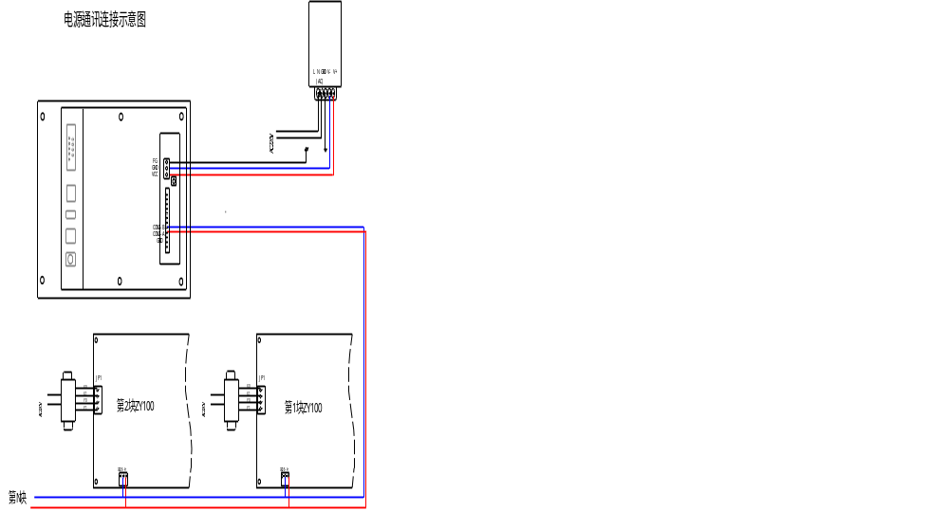 以WQ系列5.6寸真彩触摸触摸屏显示器为例，具体请参考硬件手册相应说明。

11.2电气连接示意图

11.2.1风冷机型电气连接示意图
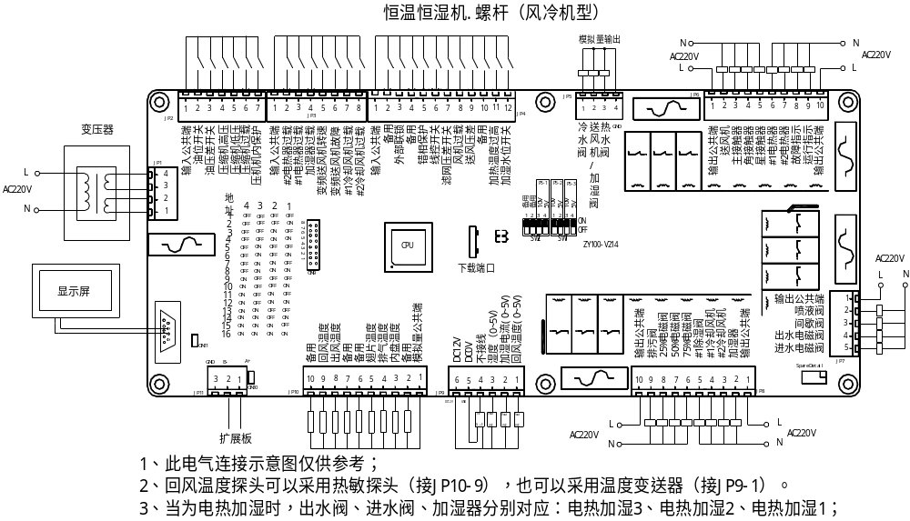

11.2.2水位开关板电气连接示意图
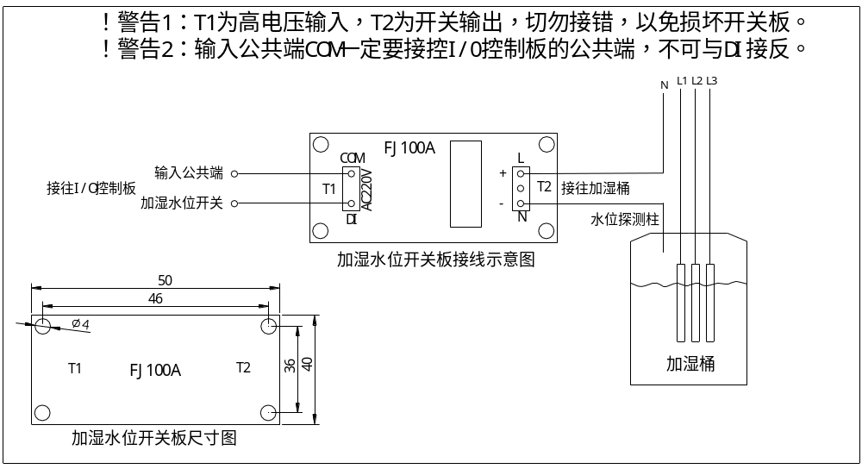

十二、安装指南

12.1开关量输入
⑴ 接线
JP2、JP3、JP4。开关量输入由ZY100板内提供电源，不可接入外部电源。直接接开关量信号线接到板上信号端和公共端即可。
⑵ 设置（机器参数→项目4：开关量定义）
不使用的开关量输入，请设成常开。
使用的开关量输入，如果正常时开关闭合，报警时开关断开，则设成常闭，否则设成常开。

12.2开关量（继电器）输出
- 继电器输出只提供开关，需外接220V电源。
- 每个继电器所带负载＜2A，同一公共端所带负载＜4A。
- JP6、JP8各自对应的8个输出虽然是同一个接线端子，但公共端必须分开，即：JP6-2～JP6-5共用JP6-1，JP6-6～JP6-9共用JP6-10。JP8也类似。
- 星、角接触器请接好互锁（星接触器串接角接触器的常闭触点；角接触器串接星接触器的常闭触点）。

12.3设置地址

12.3.1级联通讯口（多块板级联时才需要）
端口JP11，多块板级联时，使用SW4设置地址。
级联地址 | SW4.4 | SW4.3 | 说明
1 | OFF | OFF | 主板
2 | ON | OFF | 第1块扩展板
3 | OFF | ON | 第2块扩展板
4 | ON | ON | 第3块扩展板

12.3.2显示屏（上位机）通讯口（上位机监控时才需要设置）
接线时分两种情况：
- 1块板
由于单机头不需要级联，所以需要连接上位机时，可借用级联口JP11。仅需设置以下参数：
参数项 |  | 参数值
厂家参数 | 模块通讯口从机地址 | 根据需要设置

- 多块板
多块板时，由于JP11用来级联，此时必须要用JP12来通讯，使用SW3设置上位机通讯口地址。
上位机地址 | SW3.4 | SW3.3 | SW3.2 | SW3.1
1 | OFF | OFF | OFF | OFF
2 | ON | OFF | OFF | OFF
3 | OFF | ON | OFF | OFF
4 | ON | ON | OFF | OFF
…
使用这种方式时，由于上位机和HMI共用通讯口JP12，所以需要增加1个通讯扩展模块DM200A。接线如下图所示。
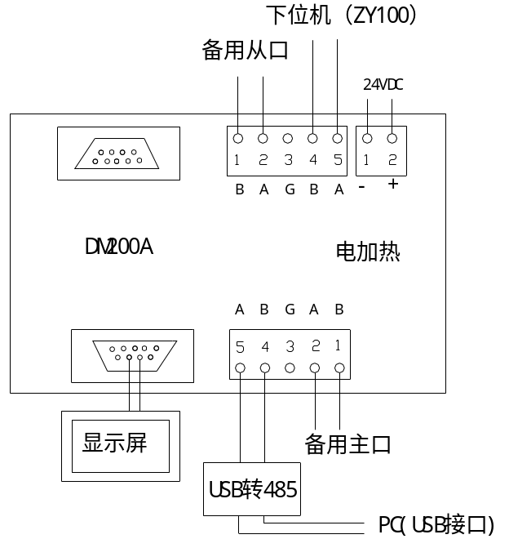
图12.3.1 上位机接线

12.4模拟量输入
JP9。根据实际情况选择是否使用。模拟量输出有3种类型可选：电流（mA）、电压5V、电压10V。ZY100有4路模拟量输入
JP9-6为12V电源，JP9-5为地。如果传感器为外部供电，外部电源的地要与JP9-5相连，但电源正极不可接到JP9-6。
对于低压传感器，使用电子膨胀阀时无需接线。此时无论此处是否接线，都使用EK312上的低压作为实际的压机吸气力。
- 接线
传感器类型 | 传感器端子 | ZY100端子 | 备注
电流型 | 电源 | JP9-6 | 通常为红色线
电流型 | 信号端 | JP9-1、2、3、4
电压型5V、10V | 电源 | JP9-6 | 通常为红色线
电压型5V、10V | 地 | JP9-5 | 通常为黑色线
电压型5V、10V | 信号端 | JP9-1、2、3、4

例：得麦配置的温湿度变送器和电流变送器接线线如下：
温湿度变送器 |  |  | 电流变送器
V （+12V） | 接JP9-6 |  | +E （+12V） | 接JP9-6
GND （0V） | 接JP9-5 |  | GND （0V） | 接JP9-5
RH （湿度） | 接JP9-3 |  | Uz （信号输出） | 接JP9-2
T （温度） | 接JP9-1

- 拨码
用拨码开关选择不同的传感器类型。
端口号 | 传感器类型 | 拨码开关
JP9-1 |  | SW5.2 | SW5.3 | SW5.4
JP9-1 | 电流型 | ON | OFF | OFF
JP9-1 | 电压型5V | OFF | ON | OFF
JP9-1 | 电压型10V | OFF | OFF | ON
JP9-2 |  | SW6.3 | SW6.4 | SW5.1
JP9-2 | 电流型 | ON | OFF | OFF
JP9-2 | 电压型5V | OFF | ON | OFF
JP9-2 | 电压型10V | OFF | OFF | ON
JP9-3 |  | SW7.4 | SW6.1 | SW6.2
JP9-3 | 电流型 | ON | OFF | OFF
JP9-3 | 电压型5V | OFF | ON | OFF
JP9-3 | 电压型10V | OFF | OFF | ON
JP9-4 |  | SW7.1 | SW7.2 | SW7.3
JP9-4 | 电流型 | ON | OFF | OFF
JP9-4 | 电压型5V | OFF | ON | OFF
JP9-4 | 电压型10V | OFF | OFF | ON
- 设置（机器参数→项目1：压力传感器参数设置）
必须要设置（确认）的参数如下：
- 厂家参数→电流传感器∕高压传感器∕低压传感器设成“使用”。
- 设置传感器输出信号、传感器量程。（高压传感器、低压传感器到根据在“机器参数→项目8：压力传感器参数设置”，电流传感器在“机器参数→项目9：电流传感器参数设置”）。具体如下：
模拟量参数 |  | 设置值 | 说明
 | 温度变送器输出类型 | 使用时根据传感器类型设置
 | 湿度变送器类型 | 使用时根据传感器类型设置
 | 电流传感器类型 | 使用时根据传感器类型设置
 | 温度传感器输出电流最小 | 根据传感器类型设置
 | 温度传感器输出电流最大 | 根据传感器类型设置
 | 温度传感器输出电压最小 | 根据传感器类型设置
 | 温度传感器输出电压最大 | 根据传感器类型设置
 | 温度传感器量程最小 | 根据传感器类型设置
 | 温度传感器量程最大 | 根据传感器类型设置
 | 湿度传感器输出电流最小 | 根据传感器类型设置
 | 湿度传感器输出电流最大 | 根据传感器类型设置
 | 湿度传感器输出电压最小 | 根据传感器类型设置
 | 湿度传感器输出电压最大 | 根据传感器类型设置
 | 电流传感器输出电流最小 | 根据传感器类型设置
 | 电流传感器输出电流最大 | 根据传感器类型设置
 | 电流传感器输出电压最小 | 根据传感器类型设置
 | 电流传感器输出电压最大 | 根据传感器类型设置
 | 电流传感器量程 | 根据传感器类型设置

12.5模拟量输出（选接）
使用电子膨胀阀是才有该项。通常变频时才有。
JP5。模拟量输出有2种类型可选：电压5V、电压10V。ZY100有3路模拟量输出。
- 接线
JP5-4为输出地，JP5-1～JP5-3为信号端。
- 拨码
用拨码开关选择不同的输出类型：5V、10V。
端口号 | 传感器类型 | 拨码开关
JP5-1 |  | SW2.3 | SW2.4
JP5-1 | 电压型5V | OFF | ON
JP5-1 | 电压型10V | ON | OFF
JP5-2 |  | SW1.1 | SW1.2
JP5-2 | 电压型5V | OFF | ON
JP5-2 | 电压型10V | ON | OFF
JP5-3 |  | SW1.3 | SW1.4
JP5-3 | 电压型5V | OFF | ON
JP5-3 | 电压型10V | ON | OFF

十一、保留空白

